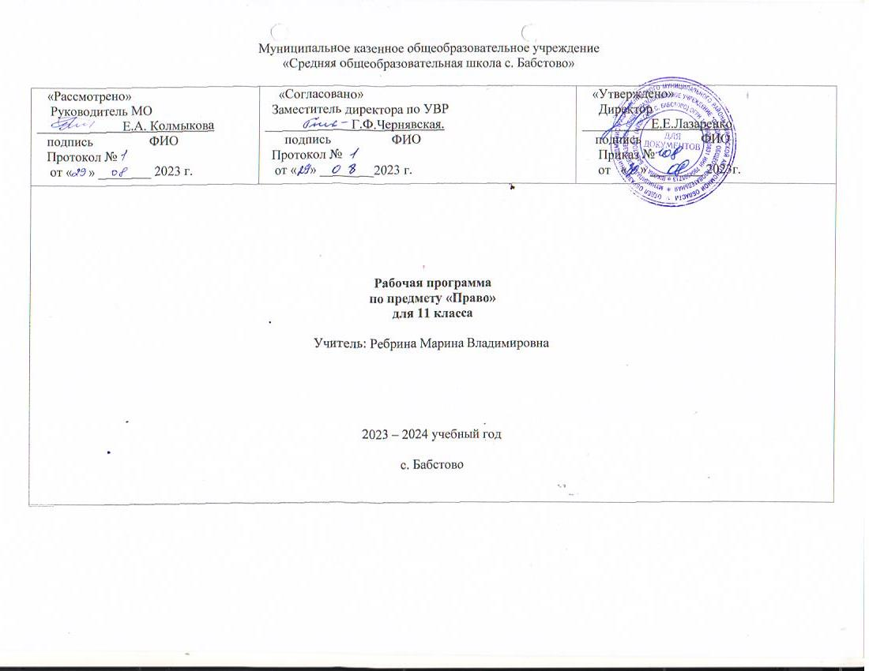
Данная рабочая программа составлена на основе основной общеобразовательной программы основногообщего образования. Рабочая программа соответствует структуре учебников: «Право. 11 класс: учеб. для общеобразовательных учреждений», под. А.Ю, Лазебниковой, Т.Е. Абовой, А.И. Матвеевой. 2021 г
Место предмета в базисном учебном плане.
На изучение права в 11 классе согласно федеральному базисному учебному плану отводится 2 часа в неделю. Таким образом, всего 68 часов.

Планируемые результаты11 класс.
Личностные результаты включают:
— сформированность гражданской позиции выпускника как активного и ответственного члена российского общества, уважающего закон и правопорядок;
— сформированность правового мышления; — осознание важности правового регулирования общественных отношений, в том числе международных; — становление непримиримого отношения к общественно опасным, преступным действиям в социальной жизни;
— способность и готовность следовать предписаниям отраслей российского права на основе осознания их сущности и социальной значимости.
Метапредметные результаты включают универсальные учебные действия:
— владение навыками познавательной, учебно-исследовательской, проектной деятельности по различным отраслям права;
— умение участвовать в коллективном обсуждении проблем по актуальным проблемам права, взаимодействовать и сотрудничать со сверстниками;
— умение ориентироваться в различных источниках юридической информации, критически оценивать и интерпретировать её;
— умение переводить информацию об отраслях материального права и порядке применения его норм из одной знаковой системы в другую (из текста в таблицу или схему);
— умение анализировать возникающие ситуации и моделировать правомерное поведение; — умение самостоятельно планировать и осуществлять учебную деятельность по вопросам отраслевого и процессуального права;
— способность к построению индивидуальной образовательной траектории, связанной с отраслевым и процессуальным правом. Предметные результаты включают: — владение юридическими понятиями;
— владение знаниями об основных правовых принципах, действующих в демократическом обществе;
— сформированность знаний об основах гражданского, семейного, трудового, административного, уголовного, экологического, международного права;
— способность различать соответствующие виды правоотношений, правонарушений, юридической ответственности, применяемых санкций, способов восстановления нарушенных прав;
— сформированность представлений о гражданском, арбитражном, уголовном видах судопроизводства, правилах применения права, разрешения конфликтов правовыми способами; — понимание юридической деятельности как формы реализации права и специфики основных юридических профессий;
— сформированность навыков самостоятельного поиска правовой информации; — сформированность умений применять правовые знания для оценки конкретных правовых норм с точки зрения их соответствия законодательству Российской Федерации;
— умение применять правовые знания для выработки и доказательной аргументации собственной позиции при изучении нормативных актов;
— умение применять правовые знания в ситуациях повседневной жизни
Предметными результатами освоения на углублённом уровне содержания курса «Право» являются:
— понимание права как целостной системы, как культурного явления в развитии цивилизационных процессов, его значения для становления демократического правового государства;
— умение выявлять функциональные, иерархические и другие связи как внутри правовой системы, так и в связи с другими социальными процессами, происходящими в общественной жизни;
— владение основными правовыми понятиями и терминами как познавательными средствами осмысления правовых ситуаций, возникающих в социальной действительности;
— опыт использования получаемых знаний и умений для решения проблем, связанных с возникновением правовых ситуаций;
— умение извлекать правовую информацию из различных неадаптированных источников, анализировать её, соотносить со знаниями, полученными при изучении курса, интегрировать все имеющиеся знания по проблеме в единый комплекс;
— умение соотносить свои действия с возможными правовыми последствиями;
— правовая идентификация личности обучающегося как гражданина России и будущего активного участника общественной жизни;
— понимание гражданственности как полной субъектной самостоятельности, права быть как партнёром государства и общества, так и находиться к ним в определённой оппозиции; — мотивация к самостоятельному изучению правовых дисциплин, развитие интереса к их проблематике;
— умение ориентироваться в социальных нормах: различать нравственные и правовые нормы, суждения и оценки, понимать их связь с определённой системой ценностей, формулировать и обосновывать собственную позицию;
— признание ценности Конституции РФ как основного закона страны, определяющего основы общественного и государственного строя, права и свободы человека и гражданина; — признание прав каждой отдельной личности на обладание этими правами, признание факта равноценности всех людей и незыблемости их достоинства и прав;
— отношение к институту власти и права не с позиций зависимости и запрета, а с позиций партнёрства и средства защиты и, как следствие, признание за собой ряда обязанностей, определяющих взаимоотношения партнёрства и ответственности.
Выпускник школы должен не только овладеть перечисленными знаниями и умениями, но и достичь определённого уровня компетентности в сфере гражданско-общественной деятельности и межличностных отношениях. Названные компетенции являются необходимой частью гражданской культуры, освоение которой — одна из главных задач правового образования.

В результате изучения права на углубленном уровне выпускник научится:
- выделять содержание различных теорий происхождения государства;
- сравнивать различные формы государства;
- приводить примеры различных элементов государственного механизма и их место в общей структуре;
- соотносить основные черты гражданского общества и правового государства;
- применять знания о принципах, источниках, нормах, институтах и отраслях права, необходимых для ориентации в российском нормативно-правовом материале, для эффективной реализации своих прав и законных интересов;
- оценивать роль и значение права как важного социального регулятора и элемента культуры общества;
- сравнивать и выделять особенности и достоинства различных правовых систем (семей);
- проводить сравнительный анализ правовых норм с другими социальными нормами, выявлять их соотношение, взаимосвязь и взаимовлияние;
- характеризовать особенности системы российского права;
- различать формы реализации права;
- выявлять зависимость уровня правосознания от уровня правовой культуры;
- оценивать собственный возможный вклад в становление и развитие правопорядка и законности в Российской Федерации;
- различать соответствующие виды правоотношений, правонарушений, юридической ответственности, применяемых санкций, способов восстановления нарушенных прав;
- выявлять общественную опасность коррупции для гражданина, общества и государства;
- целостно анализировать принципы и нормы, регулирующие государственное устройство Российской Федерации, конституционный статус государственной власти и систему конституционных прав и свобод в Российской Федерации, механизмы реализации и защиты прав граждан и юридических лиц в соответствии с положениями Конституции Российской Федерации;
- сравнивать воинскую обязанность и альтернативную гражданскую службу;
- оценивать роль Уполномоченного по правам человека Российской Федерации в механизме защиты прав человека и гражданина в Российской Федерации;
- характеризовать систему органов государственной власти Российской Федерации в их единстве и системном взаимодействии;
- характеризовать правовой статус Президента Российской Федерации, выделять его основные функции и объяснять их внутри- и внешнеполитическое значение;
- дифференцировать функции Совета Федерации и Государственной Думы Российской Федерации;
- характеризовать Правительство Российской Федерации как главный орган исполнительной власти в государстве; раскрывать порядок формирования и структуру Правительства Российской Федерации;
- характеризовать судебную систему и систему правоохранительных органов Российской Федерации;
- характеризовать этапы законодательного процесса и субъектов законодательной инициативы;
- выделять особенности избирательного процесса в Российской Федерации;
- характеризовать систему органов местного самоуправления как одну из основ конституционного строя Российской Федерации;
- определять место международного права в отраслевой системе права; характеризовать субъектов международного права;
- различать способы мирного разрешения споров;
- оценивать социальную значимость соблюдения прав человека;
- сравнивать механизмы универсального и регионального сотрудничества и контроля в области международной защиты прав человека;
- дифференцировать участников вооруженных конфликтов;
- различать защиту жертв войны и защиту гражданских объектов и культурных ценностей; называть виды запрещенных средств и методов ведения военных действий;
- выделять структурные элементы системы российского законодательства;
- анализировать различные гражданско-правовые явления, юридические факты и правоотношения в сфере гражданского права;
- проводить сравнительный анализ организационно-правовых форм предпринимательской деятельности, выявлять их преимущества и недостатки;
- целостно описывать порядок заключения гражданско-правового договора;
- различать формы наследования;
- различать виды и формы сделок в Российской Федерации;
- выявлять способы защиты гражданских прав; характеризовать особенности защиты прав на результаты интеллектуальной деятельности;
- анализировать условия вступления в брак, характеризовать порядок и условия регистрации и расторжения брака;
- различать формы воспитания детей, оставшихся без попечения родителей;
- выделять права и обязанности членов семьи;
- характеризовать трудовое право, как одну из ведущих отраслей российского права, определять правовой статус участников трудовых правоотношений;
- проводить сравнительный анализ гражданско-правового и трудового договоров;
- различать рабочее время и время отдыха, разрешать трудовые споры правовыми способами;
- дифференцировать уголовные и административные правонарушения и наказание за них;
- проводить сравнительный анализ уголовного и административного видов ответственности; иллюстрировать примерами порядок и условия привлечения к уголовной и административной ответственности несовершеннолетних;
- целостно описывать структуру банковской системы Российской Федерации;
- в практических ситуациях определять применимость налогового права Российской Федерации; выделять объекты и субъекты налоговых правоотношений;
- соотносить виды налоговых правонарушений с ответственностью за их совершение;
- применять нормы жилищного законодательства в процессе осуществления своего права на жилище;
- дифференцировать права и обязанности участников образовательного процесса;
- проводить сравнительный анализ конституционного, гражданского, арбитражного, уголовного и административного видов судопроизводства, грамотно применять правовые нормы для разрешения конфликтов правовыми способами;
- давать на примерах квалификацию возникающих в сфере процессуального права правоотношений;
- применять правовые знания для аргументации собственной позиции в конкретных правовых ситуациях с использованием нормативных актов;
- выявлять особенности и специфику различных юридических профессий.

Выпускник на углубленном уровне получит возможность научиться:
- проводить сравнительный анализ различных теорий государства и права;
- дифференцировать теории сущности государства по источнику государственной власти;
- сравнивать достоинства и недостатки различных видов и способов толкования права;
- оценивать тенденции развития государства и права на современном этапе;
- понимать необходимость правового воспитания и противодействия правовому нигилизму;
- классифицировать виды конституций по форме выражения, по субъектам принятия, по порядку принятия и изменения;
- толковать государственно-правовые явления и процессы;
- проводить сравнительный анализ особенностей российской правовой системы и правовых систем других государств;
- различать принципы и виды правотворчества;
- описывать этапы становления парламентаризма в России;
- сравнивать различные виды избирательных систем;
- анализировать с точки зрения международного права проблемы, возникающие в современных международных отношениях;
- анализировать институт международно-правового признания;
- выявлять особенности международно-правовой ответственности;
- выделять основные международно-правовые акты, регулирующие отношения государств в рамках международного гуманитарного права;
- оценивать роль неправительственных организаций в деятельности по защите прав человека в условиях военного времени;
- формулировать особенности страхования в Российской Федерации, различать виды страхования;
- различать опеку и попечительство;
- находить наиболее оптимальные варианты разрешения правовых споров, возникающих в процессе трудовой деятельности;
- определять применимость норм финансового права в конкретной правовой ситуации;
- характеризовать аудит как деятельность по проведению проверки финансовой отчетности.

Содержание курса (11 класс)
Гражданское право.
Общие положения гражданского права. Гражданско-правовые отношения. Субъекты и объекты гражданского права. Имущественные и неимущественные права. Право собственности.
Гражданско-правовой договор: общие положения. Наследственное право. Правовое регулирование предпринимательской деятельности. Правовое положение государства как субъекта экономических отношений.
Семейное право.
Семейные правоотношения. Брак. Брачный контракт. Права, обязанности и ответственность членов семьи.
Правовое регулирование трудовых отношений.
Трудовые правоотношения. Трудоустройство и занятость. Дисциплина труда. Защита трудовых прав. Правовые основы социальной защиты и обеспечения. Пенсии и пособия.
Административное право.
Административные правоотношения. Административные правонарушения.
Уголовное право.
Общая характеристика уголовного права. Преступление. Уголовная ответственность. Ответственность несовершеннолетних.
Экологическое право и международное право.
Право охраны окружающей среды. Ответственность за экологические правонарушения.
Международные правоотношения. Международная защита прав человека. Права человека и гуманитарное право.
Процессуальное право.
Гражданский процесс. Арбитражный процесс. Уголовный процесс. Административная юрисдикция. Конституционное судопроизводство.

Учебный план (11 класс)

№ | Наименование раздела | Количество часов
1 | Гражданское право. | 20
2 | Семейное право. | 5
3 | Трудовое право. | 9
4 | Административное право. | 7
5 | Уголовное право. | 7
6 | Экологическое право и международное право. | 10
7 | Процессуальное право. | 10
 | Итого | 68

